BAB I
PENDAHULUAN
  - Latar Belakang
Hubungan Indonesia dan Jepang dalam berbagai bidang telah terjalin selama lebih dari 50 tahun. Hal tersebut menyebabkan pengaruh Jepang dalam berbagai segi kehidupan amat dirasakan oleh masyarakat Indonesia. Bidang manufaktur, bidang infrastruktur, bidang otomotif, bidang pendidikan, dan lain sebagainya sedikit-banyak memberi sumbangsih dalam perkembangan bangsa Indonesia.
Seni, sastra, serta budaya dipercaya sebagai sarana yang paling ampuh dalam penyebaran pemikiran secara cepat. Semangat, loyalitas, dan pola pikir masyarakat Jepang dapat dengan mudah dipahami oleh bangsa lain dengan bantuan seni, sastra, serta budaya. Berkat hal tersebut orang-orang dari berbagai bangsa ingin mengetahui lebih banyak mengenai negeri kecil yang terletak di semenanjung Cina tersebut.
Terlepas dari pro-kontra yang terjadi ditengah masyarakat Indonesia mengenai infasi pemikiran bangsa asing, tak dapat dipungkiri bahwa Jepang telah memberi pengaruh yang amat besar dalam perkembangan kehidupan masyarakat Indonesia. Film, novel, komik, serta seni pertunjukan dari Jepang sudah mulai dikenal oleh masyarakat Indonesia sejak lebih dari dua dekade silam.
Industri komik Jepang mulai menggeliat sejak berdirinya perusahaan-perusahaan penerbitan komik terjemahan Jepang di Indonesia, baik secara legal maupun illegal. Sejak awal tahun 1990an komik-komik Jepang sudah membanjiri pasar Indonesia. Tercatat bahwa pada tahun 2005, pembaca komik terjemahan dari Jepang mencapai 257 ribu orang, dan setiap tahun mengalami peningkatan yang signifikan. (Sumber: Advance Magazine, 2007).
Dengan bertambah banyaknya pembaca, perusahaan penerbitan komik yang baru terus bermunculan untuk mengimbangi kebutuhan makin banyaknya komik terjemahan Jepang. Hal tersebut secara tidak langsung memengaruhi jumlah penerjemah komik yang diperlukan untuk mengalihbahasakan dari bahasa Jepang menjadi bahasa Indonesia.
Pengalihbahasaan, seperti lazimnya sebuah pekerjaan, memerlukan pengalaman untuk dapat berkembang kearah yang lebih baik. Jarang ditemukan pengalihbahasaan yang sempurna dalam kali pertama mencoba. Untuk itulah diperlukan adanya Trial and Error. Seorang penerjemah yang cakap memulainya dari mencoba, gagal, menganalisis kegagalan, untuk kemudian memperbaikinya.
Acolyte Publishing Co. adalah sebuah perusahaan penerbit komik yang telah berdiri resmi pada tahun 2001 di Bandung. Perusahaan tersebut menggandeng Kondansha sebagai parter utamanya dan satu-satunya perusahaan yang memiliki lisensi untuk menerjemahkan dan menerbitkan komik Love Hina di Indonesia. Laporan ini disusun sebagai evaluasi kegiatan penulis selama menjadi asisten penerjemah komik Love Hina di Alcolyte Publishing Co.

  - Rumusan dan Pembatasan Masalah
Masalah yang diangkat penulis dalam laporan ini adalah:
- Bagaimana tahapan pekerjaan yang penulis lakukan dalam menerjemahkan komik?
- Apa saja hal-hal yang harus diperhatikan pada waktu proses penerjemahan?
Penulis membatasi penulisan laporan ini hanya membahas komik Love Hina volume 12 karya Ken Akamatsu.

  - Maksud dan Tujuan
Maksud dan tujuan penulis dalam pembuatan laporan ini adalah:
- Mengetahui tahapan pekerjaan yang penulis lakukan dalam menerjemahkan komik
- Mengetahui bagian-bagian apa saja yang harus diperhatikan pada waktu proses penerjemahan

  - Manfaat Pembuatan Laporan
Bagi para pembaca, laporan ini dibuat untuk memberi gambaran secara umum mengenai pengalihbahasaaan sebuah komik dalam perusahaan penerbitan. Dimulai dari proses, aspek-aspek yang terlibat didalamnya, serta teknik penerjemahan yang dilakukan.
Bagi penulis pada khususnya, sebagai catatan pengalaman penerjemahan penulis selama melakukan Kuliah Kerja Lapangan di PT Alcolyte.

  - Sistematika Penulisan
BAB I PENDAHULUAN
  - Latar Belakang
  - Rumusan dan Pembatasan Masalah
  - Maksud dan Tujuan
  - Manfaat Pembuatan Laporan
  - Sistematika Penulisan
BAB II TINJAUAN PUSTAKA
2.1 Manga (Komik)
2.2 Penerjemahan
2.3 Love Hina
BAB III GAMBARAN UMUM PERUSAHAAN
3.1 Profil Perusahaan
3.2 Aktivitas Perusahaan
3.3 Produktivitas Perusahaan
3.4 Kerjasama Antar Perusahaan
BAB IV PEMBAHASAN
4.1 Tahapan Pengerjaan
4.2 Hal Yang Harus Diperhatikan Dalam Proses Penerjemahan
BAB II
TINJAUAN PUSTAKA
2.1. Manga (Komik)
Manga (dalam kanji, 漫画; dalam hiragana, まんが; dalam katakanaマンガ) (baca: ma-ng-ga, atau man-ga) merupakan sebutan bagi komik (kadang disebut pula komikku コミック), dalam bahasa Jepang. Kadang pula kata Manga tersebut khusus diperuntukan pada komik buatan Jepang (Komik selain Jepang tetap disebut Komik) gaya penggambarannya pun berbeda dengan gaya penggambaran komik negara lain. Bentukannya yang modern dibuat tak lama setelah Perang Dunia II berakhir, meskipun memiliki akar sejarah jauh sebelum masa pra-sejarah.
Di Jepang, orang-orang dari segala usia membaca Manga. Genre yang ditawarkan amat beragam: aksi-petualangan, roman, olah raga dan permainan, drama sejarah, komedi, fiksi ilmiah dan fantasi, misteri, horror, seksual, serata bisnis dan perdagangan, dan lain sebagainya.
Seorang pengarang Manga (Mangaka) biasanya bekerja dibantu oleh beberapa orang asisiten dalam seuah studio kecil yang diarahkan oleh seorang creative editor dari suatu perusahaan penerbitan.

2.1.1 Sejarah Manga
Sejak tahun 1950an, Manga secara tetap menjadi bagian terbesar dari industri penerbitan di Jepang. Dengan pendapatan lebih dari 481 miliay Yen pada tahun 2006. Manga juga menjadi sangat populer di seluruh dunia. Manga biasanya dicetak dalam hitam-putih, meskipun jenis Manga berwarna pun ada. Di Jepang, Manga biasanya diserialisasikan dalam majalah-komik seukuran buku telepon, biasanya berisi dari beragam judul, setiap judul berisi satu episode yang akan bersambung pada edisi selanjutnya. Jika suatu judul sudah tamat, chapter-chapter tersebut akan dikumpulkan dan dicetak ulang menjadi bentuk tankoubon (komik satuan).
Sejarah manga sendiri dimulai sejak masa Pendudukan Amerika di Jepang (1945-1952) , dan manga pada saat itu amat dipengaruhi oleh kebudayaan Amerika, termasuk komik yang dibawa ke Jepang oleh tentara Pndudukan, juga dipengaruhi oleh televisi, film dan kartun Amerika. Pada masa Pendudukan (945-1952) dan Paskapendudukan(1952- awal 1960an), sementara militer dan ultranasionalis di Jepang membangun kehidupan politik serta ekonomi. Ledakan kreativitas terjadi pada masa tersebut, melibatkan penulis manga seperti Osamu Tezuka (Astro Boy) dan Machiko Hasegawa (Sazae-san).

2.1.2 Klasifikasi Manga
Tezuka dan Hasegawa merupakan perintis gaya manga yang banyak dipakai sekarang. Tezuka mengembangkan teknik “sinematografi”, panel-panel komik bagaikan rangkaian gambar yang mengungkapkan rangkaian aksi secara detail dengan menggunakan teknik penggambaran zoom dan close-up. Dinamisme visual seperti ini secara luas digunakan oleh mangaka lain dimasa selanjutnya. Sementara Hasegawa memfokuskan pada kehidupan sehari-hari wanita, hal ini akhirnya melahirkan satu jenis manga yang disebut shojo manga. Antara tahun 1950 dan 1969, peningkatan pembaca manga secara pesat terjadi pada dua pangsa pasar terbesar, shonen manga yang ditujukan bagi anak laki-laki dan shojo manga untuk anak perempuan.
Pada dekade berikutnya, (1975-sekarang), shojo manga berkembang kedalam subgenre yang berbeda. Subgenre utama termasuk roman, superheroine, dan “Komik Wanita”(dalam bahasa Jepang, redisu レディース, redikomi レディコミ, dan josei 女性).
Manga untuk pembaca laki-laki dibagi berdasarkan usia pembacanya: anak-anak sampai umur 18 tahun (shonen manga) dan pria muda antara 18 sampai 30 tahun (seinen manga). Dalam bahasa Jepang digunakan dua kanji yang berbeda untuk menggambarkan makna yang hampir sama, "seinen" —青年 untuk "pemuda, pria muda" dan 成年 for "dewasa, matang"— kanji keduamerujuk pada manga yang berorientasi seksual yang ditujukan bagi pria dewasa yang sering juga disebut seijin manga ("dewasa," 成人). Shōnen, seinen, dan seijin manga berbagi perbedaan dalam tema yang sama.

2.2. Penerjemahan
Menurut Larsen (1984) seperti yang dikutip oleh Simatupang (1999:1), menerjemahkan merupakan [suatu proses] mengubah suatu bentuk bahasa menjadi bentuk bahasa lain. Dalam hal ini, maka muncul dua istilah, bahasa Sumber (source language), disingkat BaSu, dan bahasa sasaran (target language), di singkat BaSa. Sementara Bell (1991:5) memberi batasan tentang terjemahan sebagai berikut
“Translation is the expression in another language (or target language) of what has been expressed in another (source language), preserving semantic and stylistic equivalent”
Maka dapat dikatakan bahwa ungkapan dalam BaSa mengenai apa yang telah diungkapkan dalam BaSu haruslah tetap memerhatikan padanan makna dan padanan gaya bahasanya. Dari kedua definisi diatas, maka dapat disimpulkan bahwa padanan (equivalent) merupakan salah satu aspek terpenting dalam penerjemahan. Nida dan Taber (1969) seperti yang dikutip oleh simatupang (ibid) mengatakan bahwa sesunggguhnya menerjemahkan dari BaSu ke dalam BaSa berada pada tataran kata, Kelompok kata (frasa), kalimat, alinea, kumpulan beberapa alinea atau teks yang tergabung dalam sebuah konsep yang mereka sebut form atau surface structure.
Catford (1965) seperti yang dikutip oleh Machali (2001:5) mengemukakan defiisi menerjemahkan sebagai, “The replacement of textual material in one language (SL) by equivalent textual material in another language (TL)” Definisi tersebut lebih menyoroti padanan pada level teks antara BaSu dan BaSa.
Sedangkan Newmark (1988:5) memberi definisi penerjemahan sebagai, “… rendering the meaning of text into another language in the way that author intended the text” . Batasan tersebut lebih ditekankan pada aspek pengelihan makna ke bahasa lain menurut maksud penulis.
Kembali pada beberapa pengertian tentang menerjemahkan diatas, dapat disimpulkan bahwa hakikat menerjemahkan adalah pengalihan makna yang terdapat dalam BaSu kedalam BaSa dan menuangkannya kembali sedemikian rupa dengan tetap mengindahkan aspek kewajaran sesuai dengan kaidah – kaidah yang berlaku dalam BaSa. Bahkan dapat dikatakan bahwa reaksi seseorang pembaca terhadap hasil terjemahan mestinya adalah bahwa ia sedang membaca sebuah produk terjemahan yang memang ditulis dalam BaSa.

2.3. Love Hina
Love Hina (ラブひな Rabu Hina) ialah manga populer karya Ken Akamatsu. Diterbitkan di Jepang dalam bentuk cerita berseri dalam weekly Shonen Magazine yang diterbitkan oleh Kodansha dari 21 oktober 1998 hingga 31 Oktober 2001 dan telah diterbitkan dalam tankobon sebanyak 14 jilid, dengan sedikit perubahan format menjadi 118 chapter ditambah 2 chapter epilog. 11 jilid pertama terjual lebih dari 6 juta kopi di Jepang. Manga ini juga diterbitkan dengan format berwarna, yang dikenal sebagai “versi Iro Hina” (secara harfiah berarti “Versi Hina Warna”) dan menaikan harga penjualan.
Ceritanya berkisar pada kehidupan sehari-hari Keitarou Urashima yang berusaha menemukan gadis impiannya waktu kecil dengan cara masuk Universitas Tokyo. Secara tidak terduga, Keitaro menjadi manajer di Hinata Sō, sebuah penginapan yang telah menjadi asrama putri (dalam budaya Indonesia, lebih tepat disebut kost putri).
Cerita ini bergenre komedi romantis ini menggambarkan tentang seorang pria yang tinggal satu atap dengan banyak gadis. Love Hina pun dikenal dengan meletakkan unsur humor menggunakan logika yang sangat tidak masuk akal, seperti mecha milik Kaolla Suu, dan kura-kura terbang.
Pada awal 2007, persyarikatan Megindo menerbitkan versi legal dari manga ini, bekerjasama dengan Acolyte Comics untuk pelesenan wilayah Indonesia.

2.3.1 Pengenalan Tokoh
- Keitaro Urashima (浦島 景太郎 Urashima Keitarō), Tokoh utama pria dalam Love Hina. Mengalami tiga kali gagal dalam Ujian Masuk Universitas Tokyo dan terus mencoba pantang menyerah dan di pertengahan ia berhasil masuk Tokyo U bersama-sama Naru dan Otohime walupun begitu ia akan menjadi asisten Seta yang membuatnya berkeliling dunia meninggalkan naru, tetapi di petualangannya bersama Seta ia akan di ajarkan Karate, Memasak. Keitarou Menjadi manejer di Hinata Sō atas permintaan neneknya. Keberuntungannya yang buruk menyebabkan Keitaro sering berada di posisi yang sulit, sehingga sering kali mendapat pukulan atau tendangan dari Naru. Walau begitu banyak wanita di Hinata Sō yang menyukainya di pertengahan seperti Shinobu, Motoko, Naru, ada pula yang di luar Hinata Sō seperti Otohime.
- Naru Narusegawa (成瀬川 なる Narusegawa Naru), gadis manis tapi bertemperamen mudah marah. Naru menempati kamar 304. Naru memiliki cacat mata yang parah, sehingga harus menggunakan kacamata tebal untuk melihat sesuatu, tetapi pada akhir seri, di ceritakan Naru sudah menggunakan lensa kontak sehingga perbandingan gambar naru yang berkacamata pada awal dan akhir seri jauh berkurang. Naru diceritakan sangat cerdas, pada awal seri, Naru menduduki peringkat pertama dalam ujian masuk percobaan (dalam budaya Indonesia lebih dikenal istilah Try-out Nasional). Oleh Ken Akamatsu, Naru digambarkan sebagai gadis seusia SMU yang memiliki badan yang telah matang, sehingga sering kali dijadikan sebagai objek ecchi oleh banyak pihak. Naru juga memiliki ilmu bela diri, dan itu diajarkan oleh Seta-san. Walaupun masih dasar, tapi selalu ampuh untuk menghajar Keitarou, walupun begitu Naru sangat gampang cemburu dengan wanita lain yang dekat keitarou walaupun mereka belum punya hubungan apa-apa.
- Mutsumi Otohime (乙姫 むつみ Otohime Mutsumi), adalah gadis yang sangat lembut, rapuh, ceroboh, dan bertuturkata lembut. Otohime tinggal di Okinawa. Keitaro dan naru berjumpa dengan Otohime pada saat berlibur setelah mereka gagal menempuh ujian masuk. Seperti halnya Keitaro, Mutsumi juga telah gagal mengulang ujian masuk Universitas Tokyo sebanyak tiga kali tetapi hanya karna masalah sepele sepert lupa memberi nama pada lembar jawab. Dalam Love Hina, Otohime diceritakan berusia paling tua diantara Keitaro dan Naru.
- Shinobu Maehara (前原 しのぶ Maehara Shinobu), seorang gadis usia SMP yang pintar memasak dan mengurus rumah. Shinobu tinggal di kamar 201, awal ia ke Hinata Sō karna perceraian orang tuanya yang menyebabkan ia memilih tinggal di Hinata Sō, selain itu ia sangat suka dengan Keitarou karna sifatnya yang baik, Shinobu sering memanggil Keitarou dengan sebutan senpai (memiliki kesamaan makna dengan kakak). Shinobu merupakan penghuni termuda di Hinata Sō.
- Motoko Aoyama (青山 素子 Aoyama Motoko), gadis usia SMU yang sangat serius dan sangat kuat dalam Kendo tetapi sangat takut dengan kura-kura karna trauma masa kecil karna melihat roh jahat berbentuk kura-kura yang kuat tetapi berhasil di bunuh oleh kakaknya. Motoko tinggal di kamar 204. Motoko sukar untuk berinteraksi dengan orang-orang, terutama pria tetapi pada saat-saat pertengahan ia berkeinginan masuk Tokyo U agar dapat dekat dengan Keitarou. Dalam Love Hina, Motoko adalah karakter yang paling berkembang. Pada akhir seri, Motoko diceritkan telah jauh berubah dibandingkan kondisinya pada awal seri.
- Kaolla Su (カオラ・スゥ Kaora Sū), gadis asing usia SMP. Kaolla tinggal di kamar 301. Kaolla diceritakan sebagai gadis yang sangat pakar dalam teknologi. Dalam Love Hina, Kaolla digambarkan sebagai karakter yang unik dan diluar logika biasa. Sebagai contoh, kamar Kaolla yang di tata layaknya mirip hutan belantara lengkap dengan binatannya. Kaolla dapat membuat robot kecil, altileri bahkan mecha hanya dalam waktu sekejap. dan juga, apabila Kaolla menatap bulan purnama yang berwarna merah, Kaolla akan berubah menjadi gadis dewasa yang manis. Sangat bertentangan dengan sifatnya yang urakan, suka menendang orang (ini salah satu hal yang sering membuat Keitarou tak sengaja memegang dada Naru atau yang lain), dan memakan segalanya.
- Mitsune Konno (紺野 みつね Konno Mitsune), sering juga dipanggil Kitsune yang berarti rubah, gadis yang dua tahun lebih tua dari Naru ini berpenampilan sangat dewasa. Pekerjaannya sebagai penulis lepas dan senang sekali minum minuman keras. Sifatnya yang mewah dan materialistis membuat kamar 205 yang di tempatinya tampak elegan. Nama Kitsune digunakan karena Mitsune digambarkan mirip dengan karakter rubah pada budaya Jepang. Mitsune dan Naru bersekolah di SMU yang sama dan keduanya juga sama sama pernah jatuh hati dengan Seta. Kitsune selalu mencoba memperbaiki hubungan antara Naru dan Keitarou. Ia bahkan selalu mencoba membuat mereka dalam situasi agar berkata jujur. Walau demikian akhirnya keduanya (Keitarou dan Naru) akhirnya berkata jujur dengan sendirinya.
- Haruka Urashima (浦島 はるか Urashima Haruka), Haruka adalah Bibi Keitaro. Haruka membuka kedai minuman di dekat Hinata Sō. Sebelum kehadiran Keitaro, Haruka adalah manejer Hinata Sō. Walaupun Haruka adalah wanita paling tua dalam lingkungan Hinata Sō, tapi ia enggan, bahkan marah, jika dipanggil Bibi (Obasan dalam budaya Jepang, memiliki makna sebutan untuk wanita setengah baya). Haruka dalam LoveHina digambarkan sebagai wanita yang keras, hampir ditiap kemunculannya selalu tampak rokok terselip dimulutnya. Memiliki hubungan yang aneh dengan Seta.
- Hinata Urashima (浦島 ひなた Urashima Hinata), pemilik Penginapan sekaligus nenek dari Keitarou.
- Noriyasu Seta (瀬田 記康 Seta Noriyasu), lulusan Universitas Tokyo dan seorang profesor di bidang Arkeologi. Sering berpergian ke tempat-tempat aneh. Cara mengendarakan mobilnya yang ceroboh menyebabkan Seta sering sekali cedera. Seta juga yang menginspirasikan Keitaro untuk menjadi arkeolog, selain itu Seta mempunyai ilmu Karate yang hebat bahkan Motoko yang bersenjatakan pedang katana sering kesusahan menghadapinya walupun Seta hanya bertarung dengan tangan kosong.
- Sarah McDougal (サラ・マクドゥガル Sara MakuDugaru), anak Seta. Pada chapter-chapter akhir berteman akrab dengan Suu.
- Kanako Urashima (浦島 可奈子 Urashima Kanako), adik Keitarou. Merupakan anak angkat deri keluarga Urashima. Mewarisi beragam kemampuan beladiri aliran Urashima. Kemampuan favoritnya adalah penyamaran, yang sering merepotkan orang-orang disekitarnya. Mencintai Keitarou bukan sebagai kakak, tapi sebagai seorang pria..
- Kentarou Sakata (坂田 健太朗 Sakata Kentarō), teman satu kelas Naru yang pada awal kemunculannya menyukai Naru, tapi kemudian menyerah. Kentarou kerap kali muncul dengan mengendarai mecha atau mobil sport, tetapi bekerja paruh waktu di kedai Haruka. Dia adalah orang yang penuh perhitungan, tetapi memiliki kebiasaan hura-hura seperti Mitsune.

BAB III
GAMBARAN UMUM PERUSAHAAN
  - Profil Perusahaan
Acolyte Publishing Co. adalah sebuah perusahaan penerbit komik yang telah berdiri resmi pada tahun 2001 di Bandung. Acolyte Publishing Co. Ini merupakan regenerasi dari Comicon dan anak perusahaan dari Alcolyte Inc., yaitu penerbit manga berlisensi Jepang, yang menjalin hubungan dengan Kondansha sebagai partner utama. Pada tahun 2004, Comicon School berganti nama menjadi Alcolyte School, mengikuti nama perusahaan induknya, Acolyte Inc..
Acolyte Inc. Sendiri memiliki anak perusahaan lain, yaitu Illustration Factory yang merupakan Agensi Illustrasi dengan jaringan hingga ke Cina dan Australia. Karya yang diterbitkan oleh Acolyte Publishing Co. selalu dicetak. Berdasarkan format aslinya, termasuk dengan double cover, halaman warna maupun bonusnya. Karena karya yang diterbitkan tersebut tidak diubah formatnya (kecuali beberapa scene dewasa), para pembaca akan mendapatkan cerita yang diharapkan serta tidak merasa kecewa.

Struktur Organisasi
a. Komisaris : 1. Mr. Willy Senjaya
- Mr. A ming
- Mr. Windy Chandra
- Mr. Tan Yue Er

b. President Direktur : Tan Yue Er
c. Manajemen Pemasaran : Handi S. Gunawan

3.2 Aktivitas Perusahaan
Selain menerbitkan komik, Acolyte Publishing Co. ini juga membuka tempat kursus untuk pelatihan seni kreasi dan gambar komik, materi-materi yang diajarkan diadaptasi dan dikembangkan dari berbagai lembaga pendidikan di USA, Inggris, dan Jepang yang telah memiliki jurusan seni dan komik terkemuka di dunia. Materi-materi tersebut diajarkan oleh Mr. Nobuyuki Oku, Mr. Denny A. Djoenaid dan Mr. Yue Sheng Shi.
Berikut ini adalah contoh kegiatan lain yang juga ada di perusahaan Acolyte :
a. Proffesional Illusttrator
b. Proffesional Comic Artis
c. Manga Djoujinshin Course
d. Comic 4 kid
e. Proffesional Animator
f. Japanese for Manga
g. Japanese for Nouryoukushiken
h. Standard Japanese
3.2.1 Program Pelatihan Bahasa Jepang Khusus Untuk Manga
Program pelatihan bahasa Jepang ini bagi yang ingin berkarir sebagai penerjemah komik Jepang. Ragam bahasa yang digunakan adalah bahasa Jepang yang sehari-hari yang kaya akan dialek dan sangat berbeda dengan bahasa resmi yang biasa digunakan di kursus-kursus pada umumnya dan materinya pun disusun oleh Mr. Nobuyuki Oku

3.2.2 Program pelatihan bahasa Jepang khusus untuk Nouryokushiken
Program pelatihan bahasa Jepang ini bagi yang ingin mengambil ujian Japanese Proviciency Test (Nouryoku Shiken) yang dikeluarkan Japan Foundation, serta materi yang disususun oleh Mr. Noboyoki Oku.
3.2 Produktivitas perusahaan
Acolyte bekerja sama dengan penerbit Jepang, Penguin Shobo Inc. pada September 2004, dan komik pertama yang dihasilkan dari kerja sama ini berjudul Fuku-fuku. Pada Oktober 2004 akhirnya komik ini diterbitkan. Acolyte bekerja sama dengan Kodansha Ltd pada November 2004. Acolyte adalah partner Indonesia yang ketiga yang telah bekerja sama dengan Kodansha Ltd. Dari Kodansha Ltd inilah, Acolyte kemudian membuat perjanjian dengan CLAMP, salah satu mangaka yang benar-benar terkenal di Jepang untuk menerbitkan salah satu Master piece karya mereka yaitu CHOBITS yang sangat digemari di Jepang pada saat itu, di wilayah Indonesia.
Acolyte juga tengah menerbitkan beberapa buku yang berhubungan dengan seni animasi dan budaya, terutama dalam hal seni membuat komik dan berbagai penjelasannya.
Saat ini Acolyte untuk kedua kalinya menerbitkan komik bergenre komedi romantis yang di terbitkan di Kodansha Ltd berjudul “Love Hina” karya Ken Akamatsu, dan telah di terbitkan serta dipasarkan 3 volume dari 14 volume yang ada di Indonesia.

3.4 Kerjasama antar perusahaan
- Acolyte Illustration Factory, Inc.
- Acolyte Publishing, Inc.
- Denny Animation
- PT Megindo Tunggal sejahtera
- PT Indrustrial Support Service Indonesia
- PT Citra Sastra Media

BAB IV
PEMBAHASAN

4.1. Tahapan Pengerjaan
Dalam kegiatan Kuliah Kerja Lapangan yang penulis lakukan di PT Alcolyte sebagai asisten penerjemah komik, terdapat beberapa tahapan pengerjaan. Yaitu, pengarahan dari pembimbing perusahaan, penyerahan materi, penggandaan materi, penomoran, penerjemahan, penyusunan hasil terjemahan, penyerahan hasil terjemahan, dan konsultasi.

4.1.1 Pengarahan dari Pembimbing Perusahaan
Setelah surat pengajuan permohonan disetujui oleh perusahaan, penulis beertemu dengan pembimbing yang ditunjuk oleh perusahaan. Dalam kegiatan Kuliah Kerja Lapangan tersebut penulis bertugas sebagai asisten penerjemah komik Love Hina yang diterbitkan oleh perusahaan.
Pembimbing memberi pengarahan mengenai teknik penerjemahan yang harus penulis lakukan dalam kegiatan tersebut, hal-hal apa yang harus diperhatikan selama penerjemahan, serta tahapan penerjemahan komik itu sendiri.

4.1.2 Penyerahan Materi
Setelah penulis memahami gambaran umum pengerjaan penerjemahan komik yang berlaku di perusahaan, pembimbing menyerahkan satu jilid komik yang harus penulis terjemahkan dalam batas waktu 6 minggu sejak penyerahan materi.
Penulis mendapatkan komik Love Hina volume ke-12 dari 14 volume yang tersedia. Dalam satu jilid tersebut terdapat 9 chapter cerita ditambah 1 chapter tambahan. Dengan jumlah halaman sebanyak 187 halaman.

4.1.3 Penggandaan Materi
Hak cipta dilindungi oleh undang-undang. Dilarang memperbanyak sebuah karya cipta tanpa seijin pemilik hak cipta tersebut, dan orang atau pihak yang melakukan penggandaan tersebut terancam hukum pidana. (meski ada ketentuan pengecualian untuk penelitian, pendidikan, dan non-komersial)
Namun, demi kemudahan proses penerjemahan naskah tersebut perlu digandakan. Pemilik hak cipta (dalam hal ini Penerbit Kodansha dari Jepang), mengijinkan penggandaan materi jika berkaitan dengan kepentingan penerjemahan komik yang dilakukan oleh PT Alcolyte (pemegang hak siar di Indonesia). Berdasarkan pada kebijakan tersebut penulis menggandakan komik Love Hina Volume 12, yang menjadi tanggung jawab penulis untuk diterjemahkan, dengan cara difotokopi.

4.1.4 Penomoran
Materi hasil penggandaan penulis selanjutnya setiap kata atau kalimat yang menggunakan karakter huruf Jepang diberi nomor secara berurutan sesuai dengan cara pembacaan komik tersebut. Yang meliputi: Kalimat dalam balon suara, kalimat diluar balon suara, onomatopea , judul manga, judul chapter
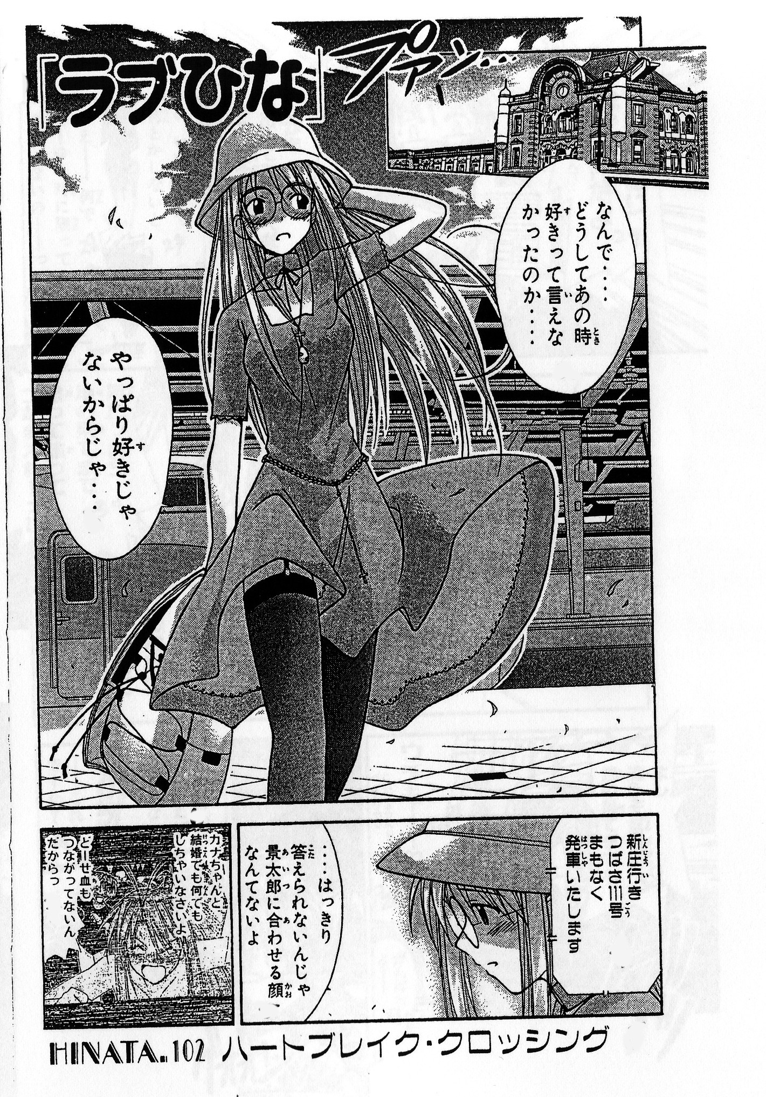
Onomatopea
Judul Manga

Kalimat dalam balon suara

kalimat diluar balon suara
Judul Chapter

Untuk memudahkan proses identifikasi, digunakan tinta berwarna cerah yang kontras dengan teks asal yang berwarna hitam, dalam hal ini digunakan tinta berwarna merah. Selain itu, dalam setiap chapter memiliki urutan nomor mandiri, yang artinya bahwa jika suatu chapter berakhir maka berakhir pula urutannya, dan dalam chapter selanjutnya sistem penomorannya pun dimulai dari awal kembali.
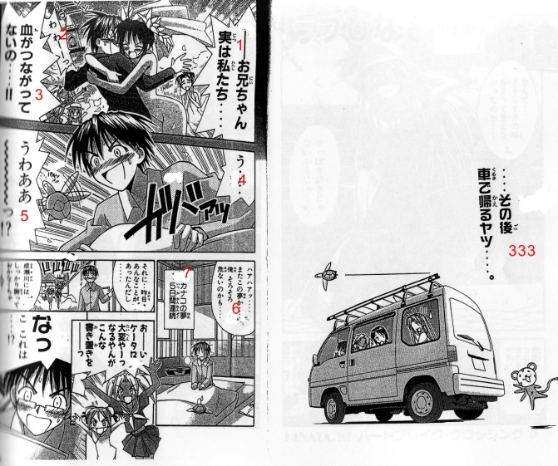

4.1.5 Penerjemahan
Setelah dilakukan proses penomoran, selanjutnya adalah proses penerjemahan. Ada beberapa tipe penerjemahan.
- Penerjemahan harfiah, yang artinya adalah penulis menerjemahkan kalimat tersebut sesuai dengan padanan katanya dalam bahasa Indonesia yang disesuaikan dengan tata bahasa Indonesia yang berlaku. Penerjemahan yang umumnya dilakukan oleh penulis
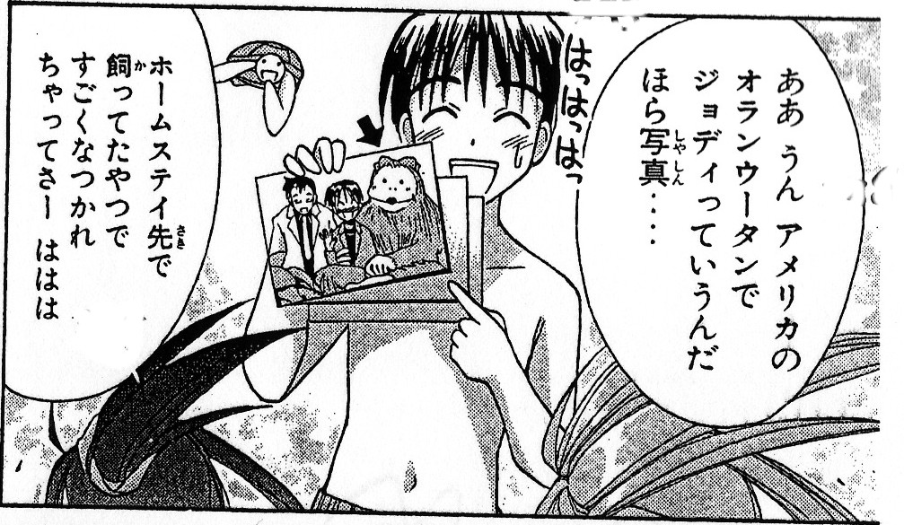
ケイタロウ ：ああうんアメリカのオランウータンでジョデイっていうんだ ほら写真。。。。
Keitarou : Ah, benar ini punya Jody, si Orang Utan yang di Amerika, lihat fotonya…

- Penerjemahan makna, dilakukan apabila dalam penerjemahan harfiah, makna atau pesan (bahkan lelucon) dalam komik tersebut tidak dapat tersampaikan secara sempurna. Maka dicari bunyi bahasa yang mirip atau lelucon yang berasal dari Indonesia yang mirip dan lebih bisa diterima oleh pembaca.
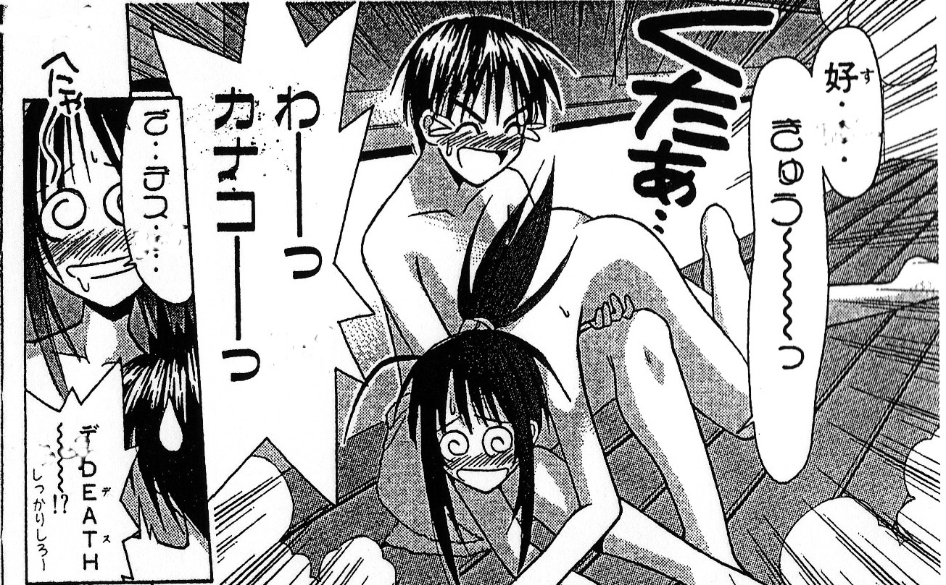
3
2
1
Kanako (1) : Cin… TYAAH
Kanako (2) : Haeh.. hathih. .~sekali~
Keitarou (3) : Heuh, MATI…!? (memaksakan)

c. Transliterasi, yang berarti hanya dilakukan pengubah bentukan dari karakter huruf Jepang menjadi huruf latin yang umum digunakan di Indonesia. Dilakukan ketika tak ada padanan kata yang berterima/sesuai atau kata tersebut telah umum di Indonesia.
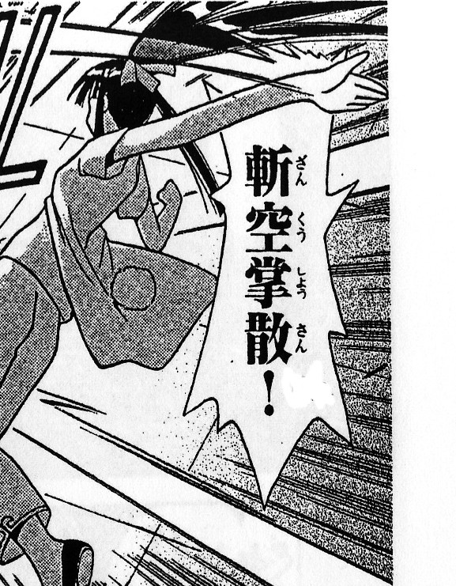
マコト ：斬空掌散
Makoto : Zankuushousan
4.1.6 Penyusunan Hasil Terjemahan
Hasil penerjemahan dari setiap nomor disusun dengan ketentuan bahwa antara nomor yang satu dengan lainnya dipisahkan sebanyak satu ketukan paragraf. Antara satu halaman dengan yang lainnya dipisahkan oleh dua ketukan paragraf.

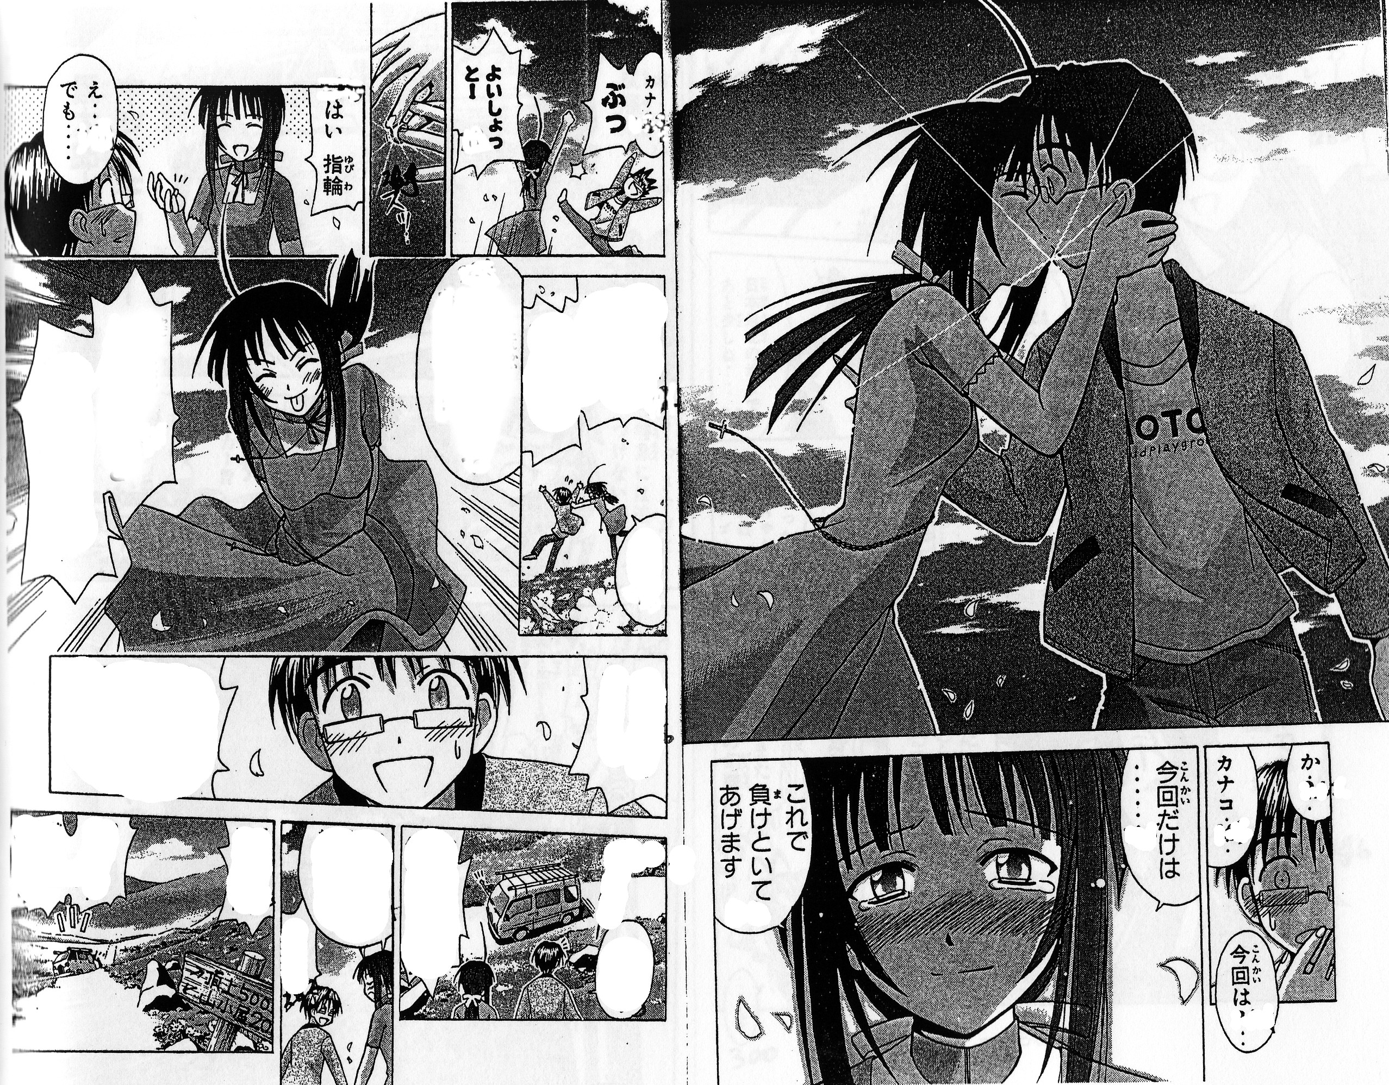

1 Ka…
2 Kanako…
3 Kali ini…
4 Hanya untuk kali ini….
5 Saya mengalah.

6 Kana… BUH
7 BAIKLAH!
8 Nah. Ini cincinnya.
9 Eh… tapi…

4.1.7 Penyerahan Hasil Terjemahan
Sesuai dengan kesepakatan antara penulis dan pembimbing, disetujui bahwa penulis menyelesaikan 10 chapter dalam 6 minggu. Dengan ketentuan bahwa penulis harus sanggup menerjemahkan 3 chapter dalam 2 minggu. Maka dalam prosesnya penulis menyerahkan naskah hasil terjemahan dalam 3 gelombang. Gelombang pertama, chapter 97 - chapter 99. Gelombang kedua, chapter 100 – chapter 102. Gelombang ketiga, chapter 103 – chapter 105 ditambah Halaman Bonus.

4.1.8 Konsultasi
Saat penyerahan naskah terjemahan penulis mendiskusikan dengan pembimbing mengenai kesulitan-kesulitan yang penulis alami saat penerjemahan, dibahas pula solusi yang sebaiknya dilakukan untuk mengatasi kesulitan tersebut.

4.2 Hal Yang Harus Diperhatikan Dalam Proses Penerjemahan
Seperti telah disebutkan diatas, penulis berkewajiban untuk mengalihbahasakan (atau sekedar Transliterasi) semua kata yang menggunakan karakter huruf Jepang (Kanji, Hiragana, maupun Katakana), yang meliputi kalimat dalam balon suara, kalimat diluar balon suara, onomatopea, judul manga, judul chapter.
Terdapat beberapa hal yang perlu penulis bahas berkaitan dengan proses penerjemahan.

4.2.1 Dialek dan ragam bahasa
Love Hina merupakan manga yang memiliki banyak karakter dengan beragam sifat dan latar belakang. Hal itu mengakibatkan didalamnya banyak terdapat dialek serta ragam bahasa yang dipakai oleh masing-masig karakter. Dalam penerjemahan kedalam bahasa Indonesianya, semua dialek serta ragam bahasa tersebut menjadi ragam bahasa Indonesia standar yang digunakan sehari-hari. Dengan catatan, ragam bahasa sopan diterjemahkan dalam bentuk sopan, ragam bahasa santai diterjemahkan dalam bentuk santai pula.

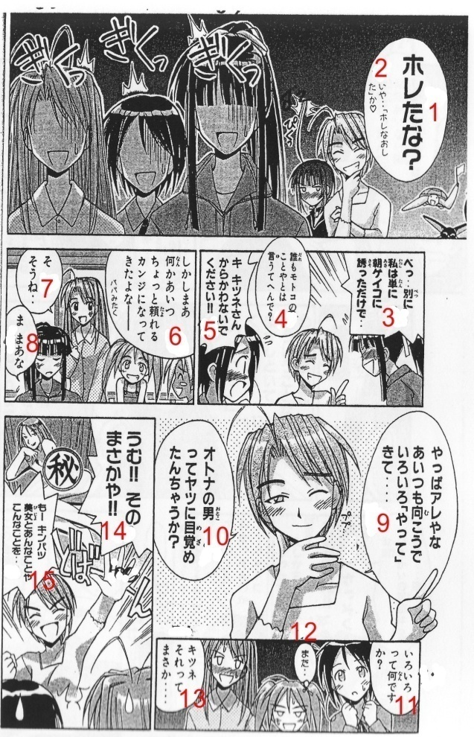
1 Terpikat, toh?
2 Eh, enggak deng, “bener-bener terpikat”
3 Bu, bukan begitu, saya hanya mengajaknya latihan pagi, kok….
4 Siapapun bakalan bilang Motoko-chan jadi aneh.
5 Ki, Kitsune-san, tolong jangan menggodanya!!
6 Gimana juga, dia cukup bisa diandelin buat dimintai tolong (kayak Papa)
7 Be, begitulah
8 Ya… seperti itu
9 Tapi disana juga dia pasti udah “melakukan” macam-macam.
10 Melakukan sesuatu yang biasa dilakukan pria.
11 Macam-macam hal apa?
12 Lagi-lagi…
13 Kitsune, jangan-jangan…
14 Yap!! Jangan-jangan itu adalah!!
15 Dia sudah melakukan itu dengan gadis pirang yang cantik.

4.2.2 Onomatopea
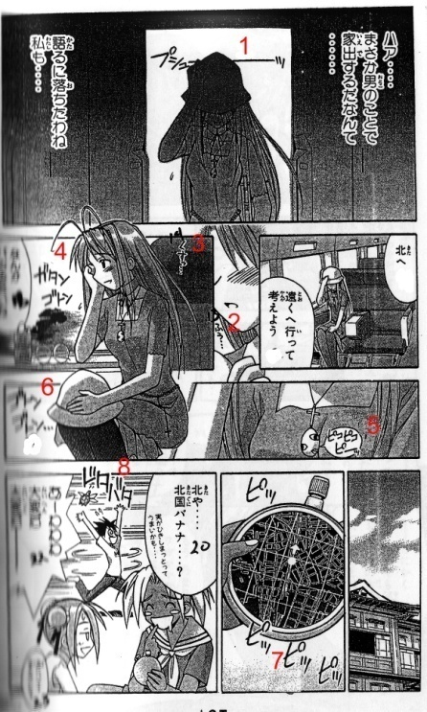
Onomatopea dialihbahasakan melalui cara menyesuaikan bunyi tersebut dengan yang umum dipakai oleh masyarakat Indonesia.

- Syuut
- Fuuh
- Srek
- Gejesh gejesh
- Tik tik
- Gejesh gejesh
- Pip pip pip pip
- Haduh haduh

4.2.3 Jurus (Teknik Bertarung)
Dalam Love Hina terdapat beberapa karakter pengguna jurus tertentu. Nama dari jurus-jurus tersebut cenderung menggunakan bentuk kosakata Jepang kuno, yang jika diterjemahkan kedalam bahasa Indonesia masa kini akan terkesan rancu dan tidak tepat makna. Untuk menyingkapi tersebut, nama jurus-jurus tersebut dibiarkan seperti apa adanya. Penulis hanya melakukan transliterasi pada kasus tersebut.

Aliran Shinmei Level Tujuh, “Pedang Zanmashouni”
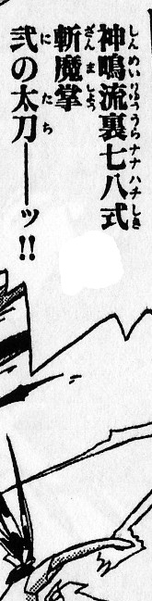
Jijutsu aliran Urashima “Rakuyou”
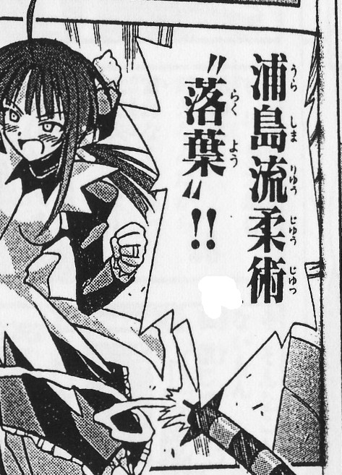
Aliran Urashima “Yamabiko Kaeshi”
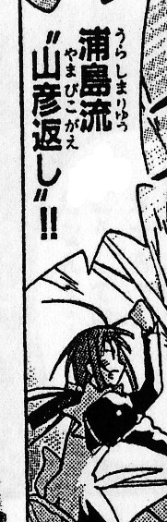
ZANGANKEN!!
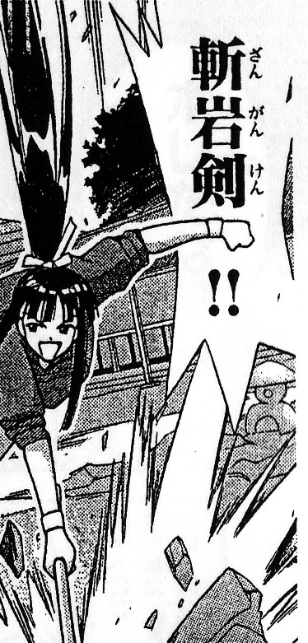

4.2.4 Penekanan
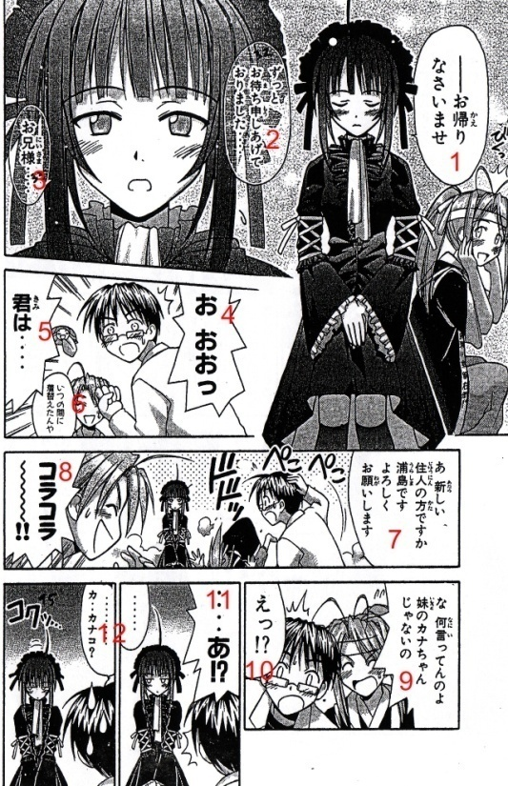
Dialog-dialog yang terdapat dalam manga tersebut terdiri dari dialog tanpa penekanan nada dan dialog dengan penekanan nada. Untuk dialog tanpa penekanan, digunakan huruf normal, sedangkan untuk dialog dengan penekanan, digunakan huruf kapital
1 Selamat atas kepulangannya
2 Saya terus menantikan kesempatan seperti ini…
3 Kakanda….
4 O, OH
5 KAU ITU
6 Kapan ganti pakaiannya
7 Ah, penyewa yang baru, ya? Saya Urashima, salam kenal
8 OY OY!!
9 Ngo, ngomong apaan sih, itu kan adikmu, Kanako-chan
10 Heh!?
11 AAH!?
12 … Ka… Kanako?
4.2.5 Didalam dan Diluar Balon Suara
Kalimat dalam balon suara digunakan untuk menunjukan ujaran suatu karakter kepada karakter yang lainnya. Sedangkan kalimat yang ditulis diluar balon suara digunakan untuk menunjukan ujaran suatu karakter terhadap dirinya sendiri yang diucapkan dalam hati serta onomatopea. Untuk kalimat dalam balon suara, penulisan kalimat terjemahan tanpa diapit tanda kurung. Sedangkan untuk kalimat diluar balon suara, penulisan kalimat terjemahan digunakan tanda kurung.
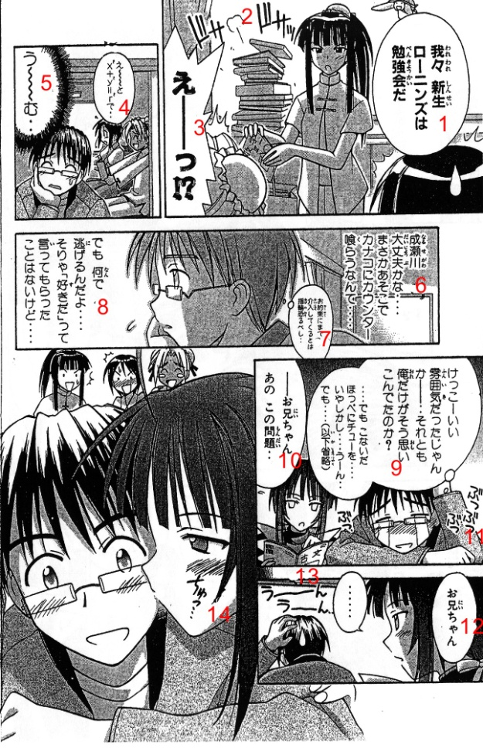
- Kita adalah Ronin yang terlahir kembali. Harus belajar kelompok.
- (Brak Brak)
- EEH!?
- Emmm… karena x² + y² = r²
- Hmmm…
- (Apa Narusegawa baik-baik saja, ya… apa mungkin karena menerima serangan balik dari Kanako….)
- Sampai berpengaruh pada janji. Cincin itu ternyata mengerikan.
- (Tapi… Kenapa dia kabur, ya… Kalau seperti itu, aku gak bisa mengatakan “suka” padanya….)
- Apa gak ada suasana yang cukup mendukung?... atau apa hanya aku sendiri saja yang berpikir seperti itu? … Tapi, tanpa diduga dia mencium pipiku… Meski buruk… Yah… Tapi… (tanpa dikurang-kurangi)
- (Hu hu hu)
- Anu, Bang. Pertanyaan yang ini….
- Abang
- (Uuuh Uuuh)
- (Cup)

BAB V
SIMPULAN DAN SARAN
5.1 Simpulan
Penerjemahan suatu komik melalui beberapa tahapan pekerjaan yang harus penulis lakukan selama menjadi asisten penerjemah komik di Alcolyte Publishing Co., yang meliputi pengarahan dari pembimbing perusahaan, penyerahan materi, pengandaan materi, penomoran, penerjemahan, serta penyerahan hasil terjemahan.
Selama proses penerjemahan, ada beberapa hal yang perlu penulis perhatikan, meliputi: dialek dan raga bahasa, onomatopea, jurus (teknik bertarung), penekanan, serta kalimat didalam dan diluar balon suara.

5.2 Saran
Dalam melakukan suatu pekerjaan yang berhubungan dengan penerjemahan, tidak hanya diperlukan pengetahuan tata bahasa serta kosa kata yang mencukupi, namun juga seorang penerjemah harus menguasai pola pikir serta kebiasaan umum masyarakat dalam Bahasa Sumber dan Bahasa Sasaran. Hal itu penting untuk meghindari kesalahan dalam memahami maksud isi teks asli oleh penerjemah maupun isi teks terjemahan oleh pembaca.

DAFTAR PUSTAKA
Bell, R.t. 1991. Translation and Translating : Theory and Practice. London: Longman.
Machali, R. 2000. Pedoman Bagi Penerjemah. Jakarta: Penerbit Grasindo
Mizani, Samira. 2005. ”Cultural Translation”. Diunduh pada tanggal 2 November 2009 dari: http://accurapid.com/journal/22delight.htm
Simatupang, M.D.S. 1999/2000. Pengantar Teori Penerjemahan. Jakarta: Direktorat Jenderal Pendidikan Tinggi Departemen Pendidikan Nasional.
Suparlan, Parsudi. 2003. Hubungan Antar Sukubangsa. Jakarta: YIK
Tanpa nama. 2009. “Manga Outside Japan” . diunduh pada tanggal 16 September 2009 dari: http://en.wikipedia.org/wiki/Manga_outside_Japan#Indonesia.htm
Tanpa Nama. 2009. “Love Hina”. Diunduh pada tanggal 16 September 2009 dari: http://id.wikipedia.org/wiki/love_hina.htm

